«Погодные качели» декабря
Ежегодно Государственный институт русского языка им. А.С. Пушкина выбирает «слово года» - слово, которое в течение года неоднократно звучало на крупных мероприятиях и праздниках, которое произносили первые лица государства. Словом 2022 года стало «наследие». Так вот и мы в этом году можем выбрать не просто «слово года», а «словосочетание года», которое мы неоднократно слышали в течение года, особенно в переходные периоды: весной и осенью, а в декабре - почти каждый день – «погодные качели». Если перевести на язык специалистов, то это резкие изменения погодных условий. В декабре «погодные качели» вскружили головы всем от Калининграда до Анадыря.
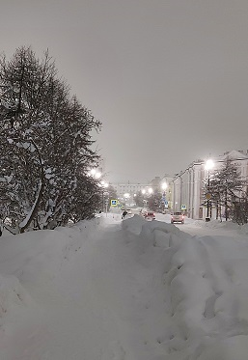
А теперь давайте посмотрим поближе на колымские «погодные качели».
Характер погоды декабря оказался крайне противоречивым. Так, на смену морозам приходила оттепель, сильные снегопады чередовались с малооблачной погодой. Начался месяц с сильного снега, когда за первые три дня на Охотском побережье выпало от 1.5 до 5 декадных норм осадков. При этом осадки сопровождались сильным ветром до 17 – 22 м/с, а в районе мыса Спафарьева и мыса Алевина до 30 - 34 м/с. В дальнейшем за счет адвекции холода с районов Якутии, температура воздуха значительно понизилась, и уже во второй декаде в ночные часы температура воздуха на Охотском побережье опустилась до минус 30 … минус 35 °С, в центральных районах – до минус 50 … минус 56 °С. В Магадане 13 и 14 декабря в ночные часы столбик термометра опускался до отметки минус 27… минус 28 °С. Затем качели качнулись в другую сторону, и благодаря адвекции уже теплых влажных воздушных масс с Сахалина температура воздуха повысилась на 10 – 20 °С. И снова пришли осадки от умеренных до сильных. Но особенно нас порадовала третья декада, когда столбики термометров поднялись в центральных районах до минус 5 … минус 15 °С, а на Охотское побережье пришла оттепель до плюс 1… плюс 3 °С. Да и осадков практически уже не было, только в отдельные дни местами отмечался небольшой снег. Вместе с тем вторая половина месяца была достаточно ветреная. На побережье Тауйской губы порывы ветра достигали 15 – 20 м/с, 15 – 16 декабря – 26 – 28 м/с; на мысовых и островных станциях, а также на побережье залива Шелихова – до 35 – 39 м/с; на мысе Алевина отмечались порывы ветра до 40 м/с, что было в пределах критерия опасного явления. Такой ветер стал причиной сильного волнения в Охотском море с высотой волны в открытой части моря 8 – 10 м, в прибрежной части – 6 – 8 м. В течение месяца периодически из-за погодных условий закрывались для проезда отдельные участки дорог, перевалы, отменялись местные и междугородние авиарейсы и автобусные маршруты, школьники неоднократно уходили на дистанционное обучение. В результате сильного ветра произошло обрушение опор ЛЭП, что привело к нарушению электроснабжения посёлков Ольского городского округа. В г. Магадане и в Ольском ГО вводился режим ЧС.
Рисунок 1. Магадан после сильного снегопада

Вот такие качели раскачивали нас в последнем месяце 2022 года.
А по итогам месяца имеем следующие показатели:
- Средняя месячная температура воздуха на Охотском побережье преимущественно была около или выше нормы на 2 – 4 °С и составила от минус 11 до минус 15 °С; в центральных районах - ниже нормы на 2 – 4 °С или минус 33 … минус 40 °С. Самым холодным местом области стали ТДС Эльген (Ягоднинский ГО) и п. Сеймчан, со среднемесячной температурой воздуха минус 39.7 и минус 39.1 °С соответственно. Самыми теплыми стали ТДС Шелихова и п. Эвенск, где среднемесячная температура воздуха составила минус 10.7 и минус 12 °С соответственно.
- Осадков повсеместно выпало больше нормы: на Охотском побережье 150 – 450 %, в центральных районах 120 – 290 % месячной нормы. Самым снежным стал п. Эвенск, где выпало 114 мм снега. Меньше всего снега выпало в г. Сусуман – 15 мм за месяц.

В г. Магадане средняя месячная температура воздуха составила минус 12.4 °С, что выше нормы на 2 °С. Очень приятно, что год как начался с теплового рекорда (5 января), так и закончился тепловым рекордом 21 и 22 декабря, когда были превышены абсолютные максимумы температуры воздуха для этих дней, максимальные температуры воздуха составили плюс 1.6 и плюс 2.1 °С соответственно. Осадков выпало 43 мм при месячной норме 27 мм.
Сложившиеся в течение месяца метеорологические условия привели к повышенной лавинной опасности. В декабре зарегистрирован сход четырёх снежных лавин на автодороге Магадан – Балаганное – Талон.
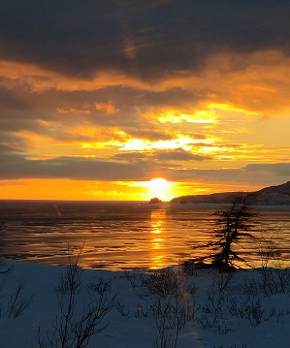
Также «погодные качели» отразились и на ледовой обстановке в Охотском море. На середину третьей декады ледовитость моря была ниже нормы. В Тауйской губе, на подходах к бухте Нагаева, наблюдались поля мелкобитого дрейфующего льда. В бухте Нагаева, по состоянию на 26 декабря, отмечалось 7 баллов чистой воды и 3 балла дрейфующего льда.
Вот и закончился год, выброшен очередной календарь. Мы подводим итоги и строим планы на новый год. Обязательно надо в планы внести хорошее настроение, оптимизм; запланировать вечера в теплой семейной обстановке, больше встреч с друзьями, походы в кино и т.п. А у нас зима продолжается, и впереди еще почти 4 зимних месяца. Так что запасаемся терпением, хорошей книгой, теплым пледом и горячим чаем с печеньками.
Рисунок 2. Бухта Гертнера
И главное – «Зима не закончится, пока все не выбросят елки!»)))
11.01.2023 г.

Пресс-секретарь ФГБУ «Колымское УГМС» О.В.Преснова

